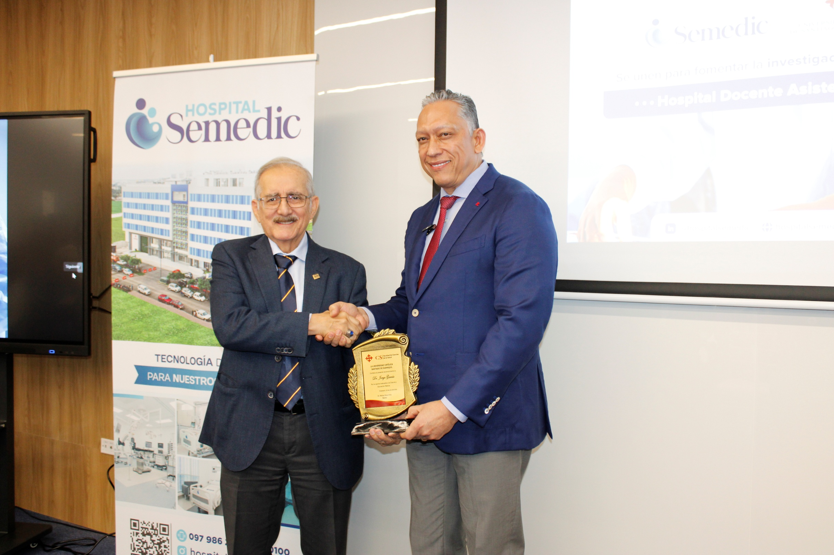

|  |
| --- |
|  |
|  |
| UCSG - REVISTA  Sede de Innovación  MÉDICA |



|  |
| --- |
| **Sede de Innovación** Médica Sumilla: El convenio Semedic – UCSG permitió la inauguración del primer hospital asistencial que ofertará 8 posgrados para el sector de la salud En la Avenida León Febres Cordero, a la entrada de la Urbanización Villa Club en La Aurora, se erige un proyecto innovador que une a dos instituciones reconocidas en el área académica y científica: la Universidad Católica Santiago de Guayaquil (UCSG) y el grupo Semedic. El hospital asistencial que fue construido con una inversión estatal de $40 millones de dólares, buscará beneficiar a cantones como Guayaquil, Durán, Samborondón y Salitre, con empleo directo e indirecto.  Jorge García, director médico de Semedic, compartió los alcances de este proyecto y la confianza obtenida por los entes estatales y universitarios para la construcción del centro médico. “A través de nuestros principios, y valores generamos confianza para que el Estado acepte una propuesta de inversión, y también para que la academia confíe en nosotros y podamos crear en los próximos años un hospital completamente universitario, que será el primero en el país”, aseguró en el evento de inauguración.  Asimismo, el Dr. Walter Mera Ortiz, rector de la UCSG, destacó que con este proyecto se establece un nuevo paradigma en la preparación profesional y la investigación. Apostando en este espacio una formación médica innovadora y un modelo de atención ecológico-digital, que lo posicionará como referente en la región. “Este sueño nos permite enfrentar los desafíos del futuro con conocimientos actualizados y con compromiso social”, afirmó el Ph.D.  **Área docente**  Son dos torres de seis pisos para consulta externa y hospitalización. En el quinto piso de la última torre, se aperturó un espacio diseñado para elevar la calidad educativa de los estudiantes de grado y posgrado que pertenecen a la Facultad de Ciencias de la Salud de la UCSG. Son alrededor de cuatro aulas que poseen equipos de simulación médica y tecnología de vanguardia para un mejor aprendizaje.  El principal objetivo de esta área es proporcionar un entorno académico de excelencia para los siete programas de posgrado. Aquí, los estudiantes de internado y posgradistas tendrán la oportunidad de aprender y practicar junto a médicos tratantes, expertos en distintas asignaturas.  "Ha sido importante para nuestra Alma Mater y el Hospital Semedic la alianza estratégica entre la empresa privada y la academia. Con la apertura de aulas presenciales y virtuales para nuestros posgradistas, ofrecemos clases en siete especialidades médicas, como pediatría, neonatología, medicina crítica y cuidados intensivos, entre otras.  Este espacio está preparado para la futura apertura del internado médico, fortaleciendo nuestro compromiso con la formación integral de profesionales de la salud", indicó Mera, rector de la UCSG. |
| UCSG - Revista |